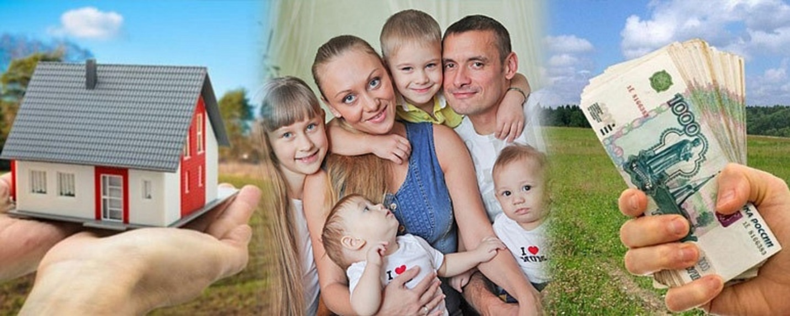

**Семьи Ивановской области, имеющие трех и более детей, смогут получить денежную компенсацию за покупку земельного участка**

Семьи Ивановской области с тремя и более детьми, имеющие право на получение земельного участка, могут выбрать - получить в собственность бесплатный земельный участок либо денежную компенсацию до 175 тысяч рублей за покупку участка.

Принят порядок предоставления альтернативной меры поддержки.

Семьи, воспитывающие троих и более детей в возрасте до 18 лет и состоящие на учёте в органах соцзащиты для предоставления в собственность бесплатного земельного участка, могут получить альтернативную меру поддержки – единовременную выплату в размере до 175 тысяч. Она предоставляется в случае приобретения земельного участка на территории Ивановской области либо за ее пределами в период, начиная с 1 января 2023 года. При реализации права на получение указанной выплаты семья снимается с учета на предоставление земельного участка.

Подать заявление на предоставление поддержки можно в органы социальной защиты населения или многофункциональные центры по месту жительства с 8 апреля 2024 года.

По вопросам предоставления единовременной денежной выплаты можно обращаться по телефонам:

- горячей линии Департамента социальной защиты населения Ивановской области 8-800-100-16-60 (звонки принимаются с понедельника по пятницу с 9:00 до 18:00, в субботу и воскресенье – с 10:00 до 15:00);

- территориального управления социальной защиты населения по Лухскому муниципальному району 8(493-44)2-15-73.